Отчет о проделанной работе по проекту «Точка Роста»
МБОУ «Лучовская СОШ» (за март месяц 2022 г.)

В рамках реализации проекта «Точка Роста» по естественно-научному направлению были следующие мероприятия:

- В рамах сетевого взаимодействия и сотрудничества с АНО «Казанский открытый университет талантов 2.0» 2 марта 2022 года администрация и педагоги школы приняли участие в Республиканской образовательной программе «МЕТОДКРУЖОК».
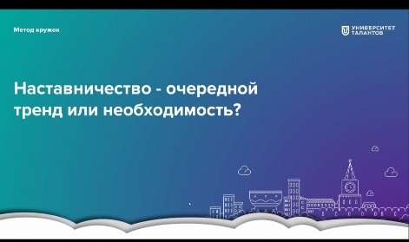
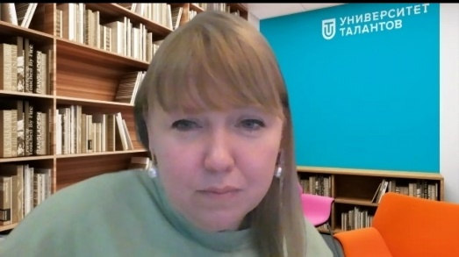
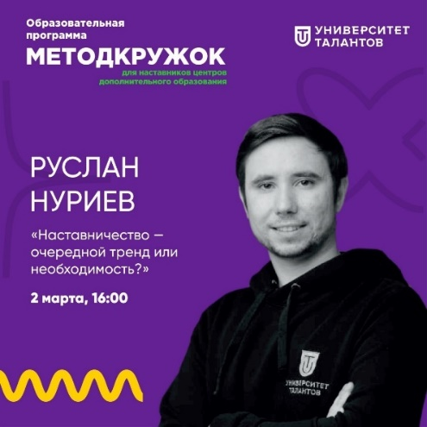

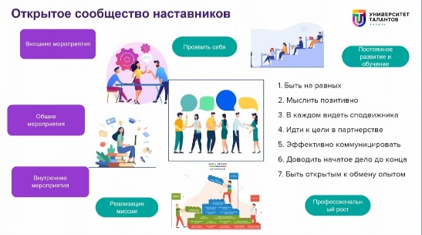

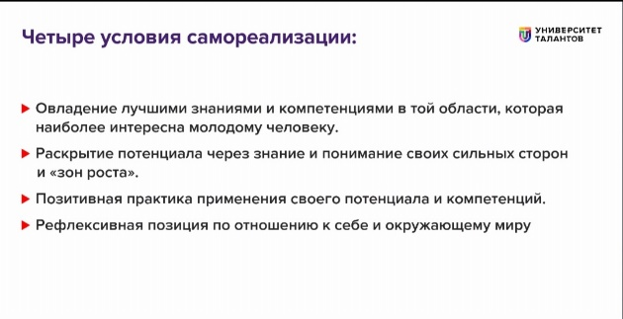

2. В рамках сетевого взаимодействия с ГАПОУ «Международный центр компетенций – Казанский техникум информационных технологий и связи» 16 марта 2022 года учащиеся 8 и 10 классов МБОУ «Лучовская СОШ» (5 учащихся) приняли участие в Республиканской онлайн-викторине для школьников РТ по цифровой грамотности «ЛОГИКОН» и получили именные сертификаты.
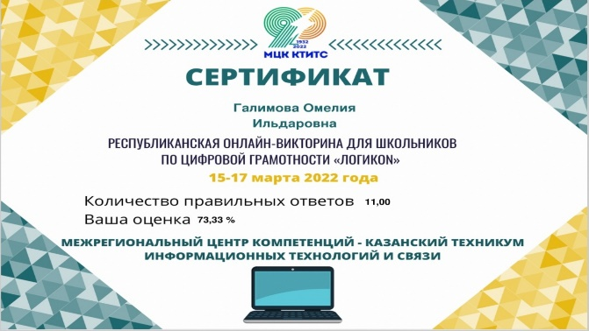
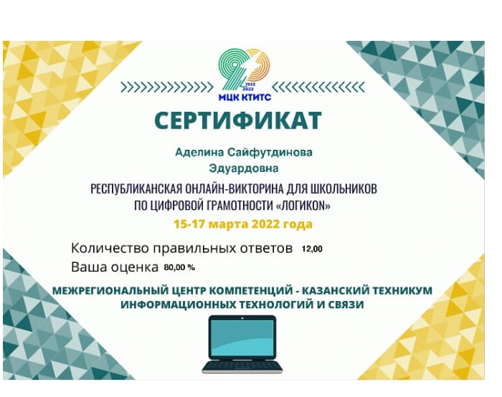

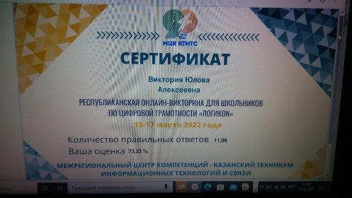

3. В рамках реализации национального проекта «Образование» 18 марта 2022 года мы приняли участие в Республиканском семинаре для руководителей и учителей биологии образовательных организаций РТ «Центр образования «Точка роста» как ресурс формирования функциональной грамотности естественно-научной направленности» в режиме видеоконференции.
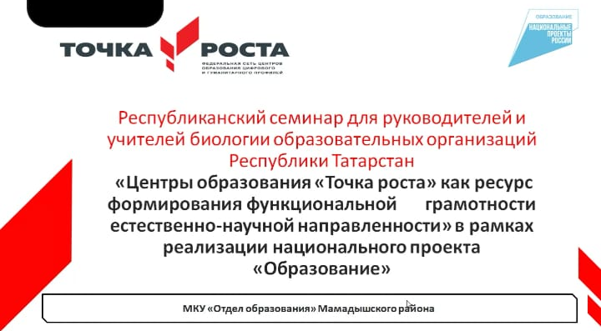
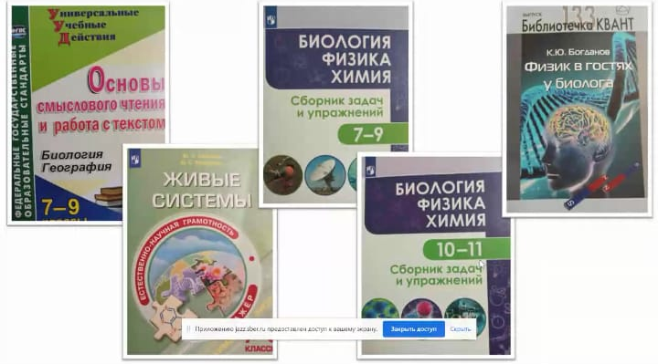

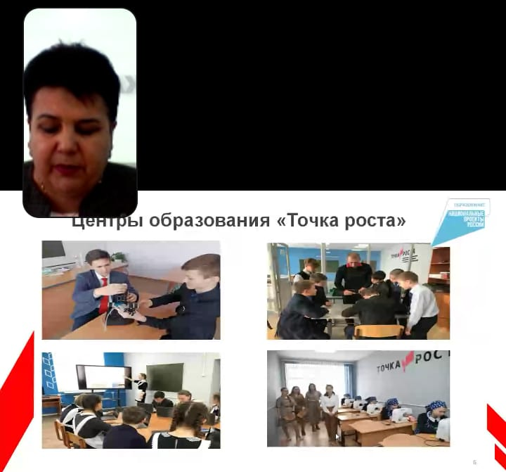
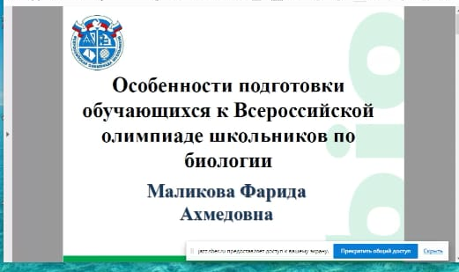

4. 24 марта 2022 года в рамках реализации национального проекта «Образование» создание и функционирование Центров «Точка роста» педагоги школы приняли участие в Республиканском вебинаре на тему «Центры образования «Точка роста»: планирование образовательной деятельности, разработки и реализации образовательных программ».
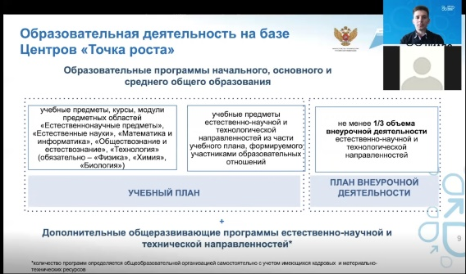
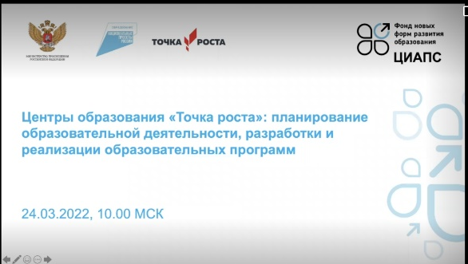

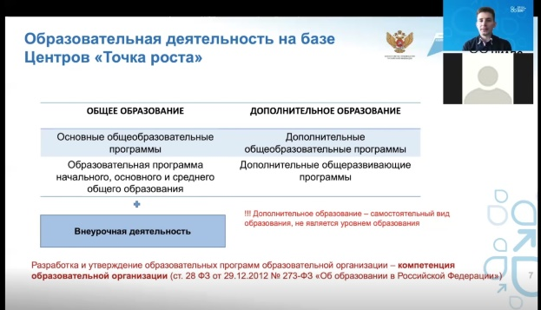
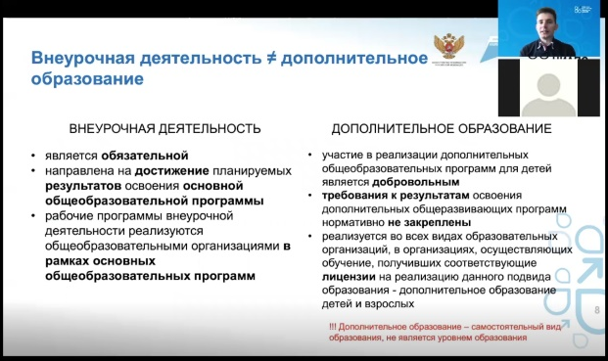

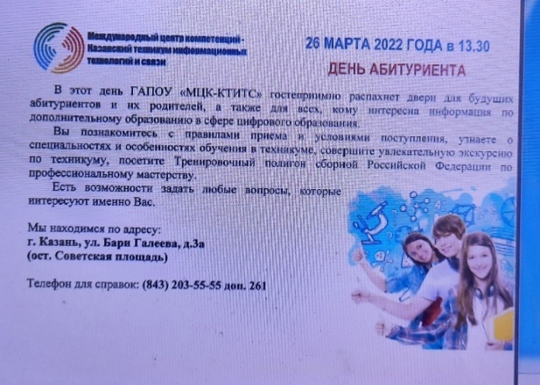
5. В рамках сетевого взаимодействия с ГАПОУ «Международный центр компетенций – Казанский техникум информационных технологий и связи» 26 марта 2022 года учащиеся 8-11 классов МБОУ «Лучовская СОШ» приняли участие в Дне абитуриента – 2022. Основной целью мероприятия – информирование заинтересованных учащихся об условиях поступления и правилах приема в техникум на 2022 год. Также, рассказали о специальностях и условиях обучения.

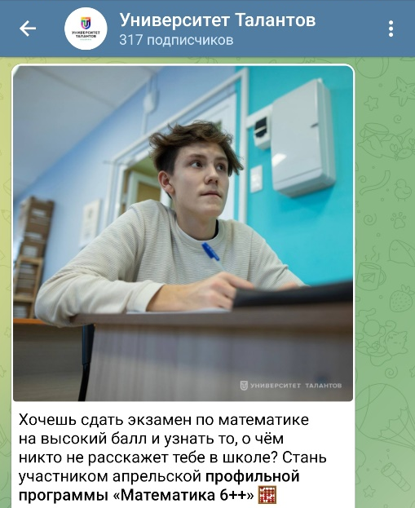
6. В рамах сетевого взаимодействия и сотрудничества с АНО «Казанский открытый университет талантов 2.0» учащиеся 6-8 классов (5 человек) подали заявки на участие в апрельской профильной программе по математике «Математика 6++».
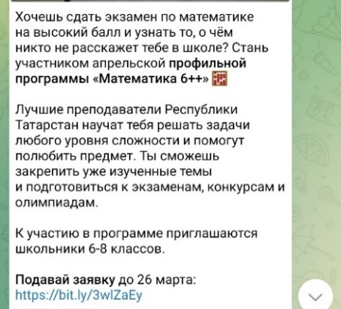

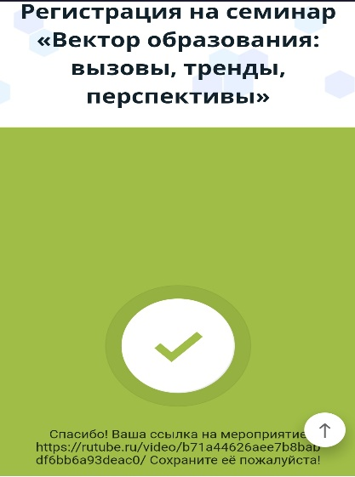
7. В рамах сетевого взаимодействия и сотрудничества с ГАПОУ «Альметьевский политехнический техникум («It-куб») 29 марта 2022 года педагоги приняли участие в Республиканском семинаре «Вектор образования: вызовы, тренды, перспективы».

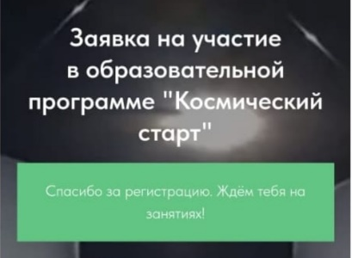
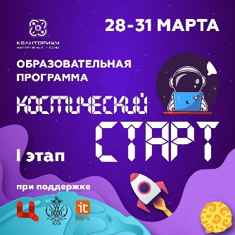
8. В рамах сетевого взаимодействия и сотрудничества с АНО «Детский технопарк «Кванториум» г. Наб.Челны учащиеся МБОУ «Лучовская СОШ» с 12 до 17 лет (зарегистрировались 24 учащихся) принимают участие в образовательной профориентационной программе «Космический старт», которая проводится в дистанционном формате (первый этап с 28 по 31 марта).

8. Проведение уроков с использованием современного оборудования, инструментов, реактивов и т.п. в Центре «Точка роста» на базе МБОУ «Лучовская СОШ»:

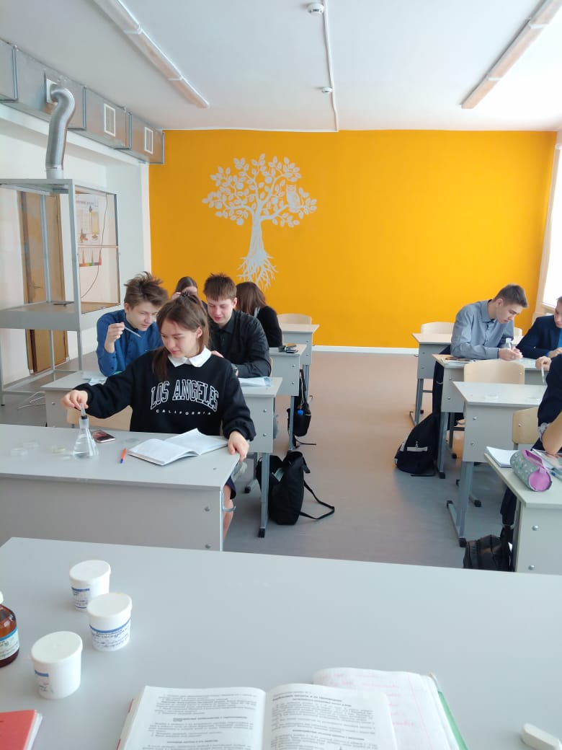
- урок химии в 10 классе на тему «Сложные эфиры, жиры»
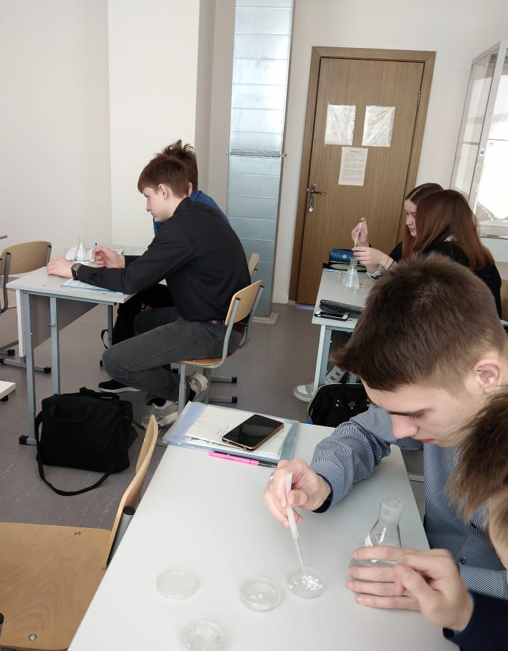

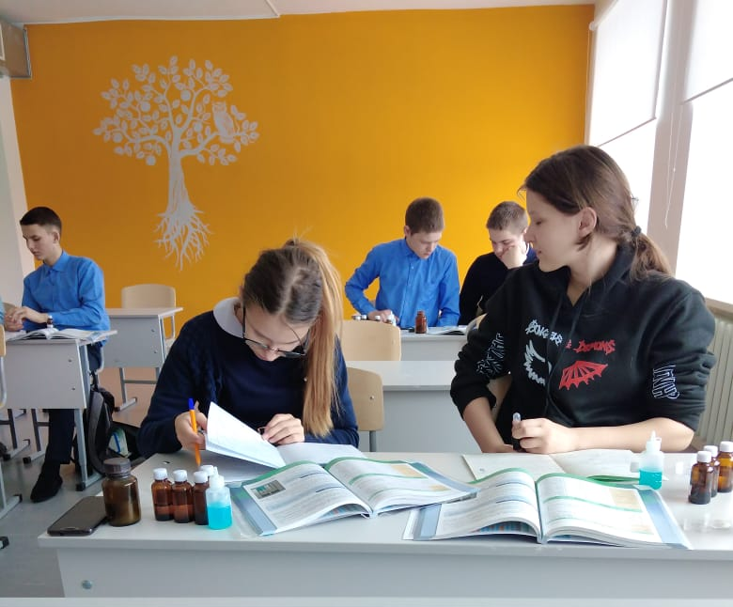
- урок химии в 8 классе на тему «Соли»
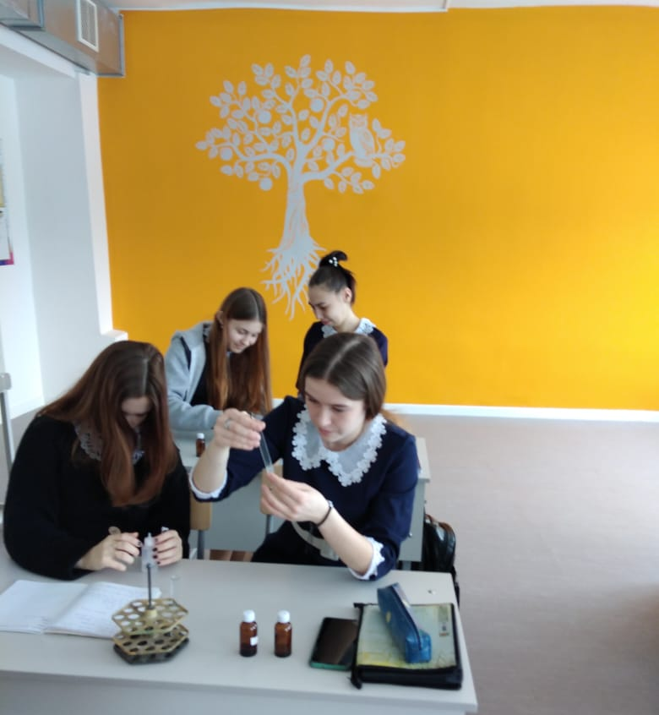

- внеурочная деятельность – элективное занятие по химии на тему «Химия пищи. Определение ненасыщенности жира», 10 класс.
